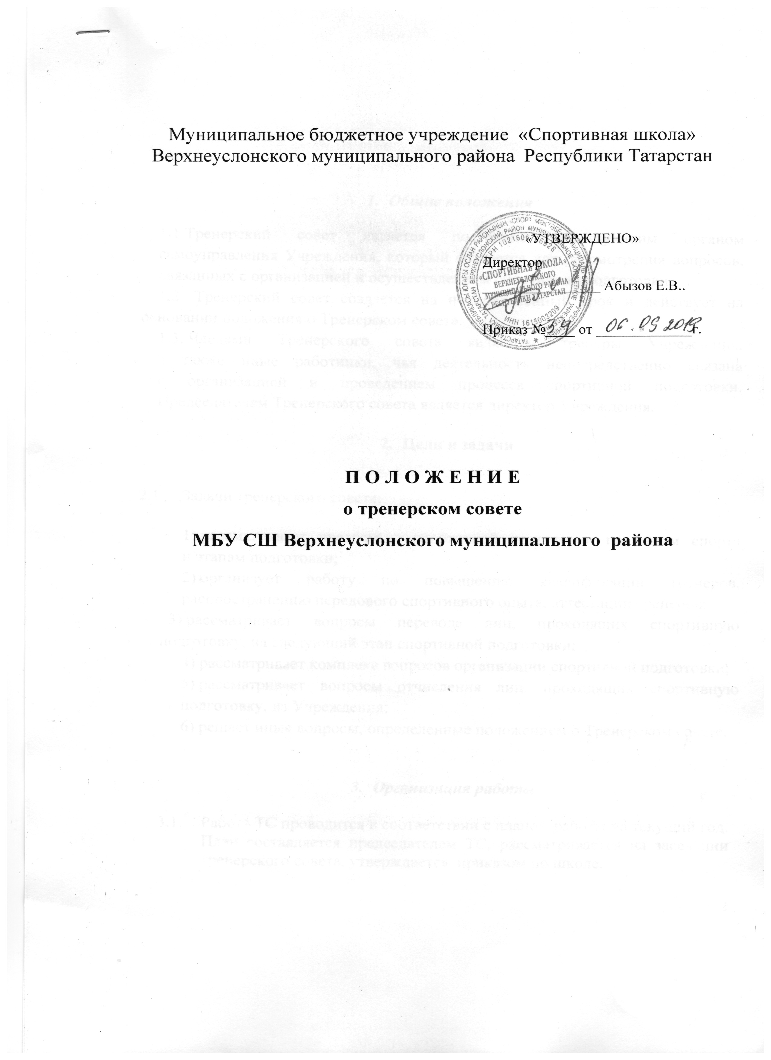

- Общие положения

1.1 Тренерский совет является постоянно действующим органом самоуправления Учреждения, который создается для рассмотрения вопросов, связанных с организацией и осуществлением спортивной подготовки.
1,2 Тренерский совет создается на неопределенный срок и действует на основании положения о Тренерском совете.
1.3. Членами Тренерского совета являются тренеры Учреждения,
а также иные работники, чья деятельность непосредственно связана
с организацией и проведением процесса спортивной подготовки. Председателем Тренерского совета является директор Учреждения.

- Цели и задачи

  - Задачи тренерского совета:

1) рассматривает программы спортивной подготовки по видам спорта
и этапам подготовки;
2) организует работу по повышению квалификации тренеров, распространению передового спортивного опыта, аттестации тренеров;
3) рассматривает вопросы перевода лиц, проходящих спортивную подготовку, на следующий этап спортивной подготовки;
4) рассматривает комплекс вопросов организации спортивной подготовки;
5) рассматривает вопросы отчисления лиц, проходящих спортивную подготовку, из Учреждения;
6) решает иные вопросы, определенные положением о Тренерском совете.

- Организация работы

  - Работа ТС проводится в соответствии с планом работы на текущий год. План составляется председателем ТС, рассматривается на заседании тренерского совета, утверждается приказом по школе.
  - Тренерский совет в полном составе собирается по мере необходимости, но не реже одного раза в квартал. Для рассмотрения текущих вопросов могут созываться внеочередные Тренерские советы.
  - Решения Тренерского совета по вопросам, входящим
в его компетенцию, правомочны, если на заседании присутствуют не менее половины его членов. Решения принимаются простым большинством голосов
и оформляются в форме протоколов. При равенстве голосов голос председателя Тренерского совета является решающим
  - Заседания ТС протоколируются: указываются вопросы, обсуждаемые
ТС и фиксируются принимаемые решения, рекомендации. Подписываются председателем ТС и секретарем ТС.

